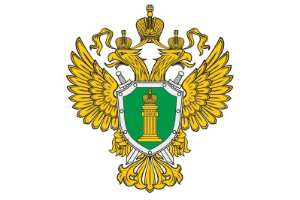
Прокуратура Шовгеновского района разъясняет
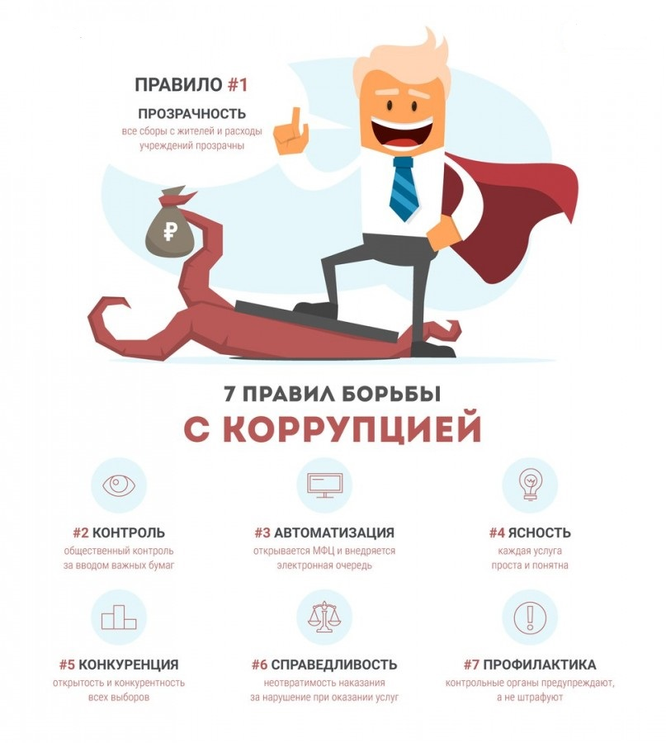 | Что такое «коррупция»?  Определение понятия «коррупция» приведено в Федеральном законе от 25.12.2008 № 273-ФЗ «О противодействии коррупции».  Коррупцией считается злоупотребление служебным положением, дача взятки, получение взятки, злоупотребление полномочиями, коммерческий подкуп либо иное незаконное использование физическим лицом своего должностного положения вопреки законным интересам общества и государства в целях получения выгоды в виде денег, ценностей, иного имущества или услуг имущественного характера, иных имущественных прав для себя или для третьих лиц либо незаконное предоставление такой выгоды указанному лицу другими физическими лицами, а также совершение указанных деяний от имени или в интересах юридического лица.
